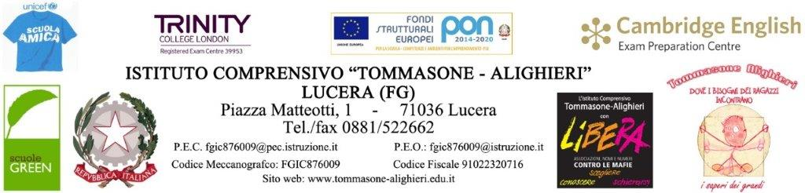

Circ. n.139 Lucera, 27/10/2021

- A tutti i docenti
- Al Personale ATA
- Albo- Atti e Sito web
SEDE

Oggetto: Permessi straordinari retribuiti di cui all’art.3 del D.P.R. 23/8/1988 n.395 riguardante il diritto allo studio – Anno solare 2022.

Nella sezione “Modulistica” dell’AREA AMMINISTRATIVA del sito web del nostro Istituto, ( http://www.tommasone-alighieri.edu.it/modulistica-2/ ), è pubblicata la circolare dell’UST di Foggia prot.n. AOOUSPFG.RU 0015080 del 26/10/2021 con l’unito modello di domanda utile per la fruizione dei permessi retribuiti diritto allo studio – 150 ore per l’anno solare 2021.

Le istanze, corredate della prescritta documentazione, possono essere presentate al protocollo della Scuola entro e non oltre il 15 novembre 2021- ore 12:00.

IL DIRIGENTE SCOLASTICO

Francesca CHIECHI

Firma autografa omessa ai sensi
dell'art.3, comma 2 del D. Lgs.n.39/1993

